电子科技大学
UNIVERSITY OF ELECTRONIC SCIENCE AND TECHNOLOGY OF CHINA

专业学位硕士学位论文
MASTER THESIS FOR PROFESSIONAL DEGREE

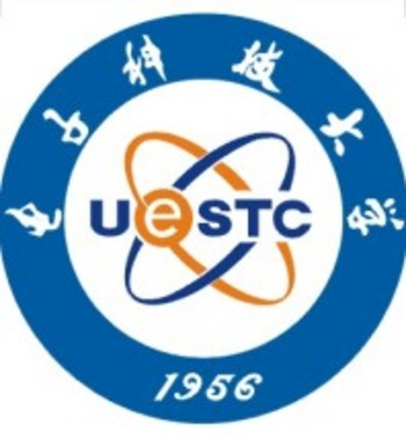

论文题目 面向数据价值共享的激励技术研究与实现
专业学位类别 工 程 硕 士
学 号 201722060929
作 者 姓 名 罗 通
指 导 教 师 罗光春 教授

分类号 密级

UDC^{注1}

学 位 论 文

面向数据价值共享的激励技术研究与实现
（题名和副题名）

罗 通
（作者姓名）

指导教师 罗光春 教授
电子科技大学 成 都

（姓名、职称、单位名称）
申请学位级别 硕士 专业学位类别 工 程 硕 士
工程领域名称 计算机技术
提交论文日期 2020.4.2 论文答辩日期 2020.5.19
学位授予单位和日期 电子科技大学 2020年6月
答辩委员会主席
评阅人

注1：注明《国际十进分类法UDC》的类号。

The Study and Implementation of Incentive Techniques for Value-based Data Sharing

A Master Thesis Submitted to
University of Electronic Science and Technology of China

Discipline: | Master of Engineering
Author: | Tong Luo
Supervisor: | Guangchun Luo
School: | School of Computer Science & Engineering

